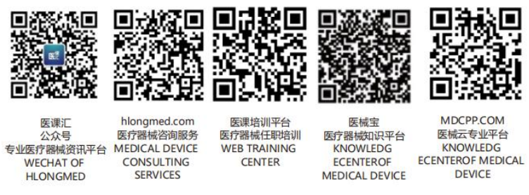 | XX医疗器械有限公司 | 文件编号 | XXX-QP8.5.1-2016
 | XX医疗器械有限公司 | 版本号 | B/0
文件名称 | 持续改进控制程序 | 页 数 | 2
1目的
实施持续改进，提高质量管理体系的有效性。
2范围
本公司持续改进项目的管理。
3权责
3.1 总经理负责营造一个激励改进的氛围和环境，确认改进成果。
3.2 品质部负责制定本程序，并负责持续改进项目的管理。
  - 各职能部门负责促进持续改进活动。
4 程序要求
4.1 本公司通过使用质量方针、质量目标、审核结果、数据分析、纠正和预防措施以及管理评审的结果，不断寻求改进的机会，持续改进质量管理体系的有效性。
  - 总经理负责营造一个激励改进的氛围与环境，鼓励员工把改进作为自己的责任和义务。
  - 持续改进的过程
    - 持续改进的两条基本途径
- 突破性项目，即对现有过程进行修改和改进，或实施新过程。它们通常由跨部门的小组来实施。
- 由员工对现有的过程进行渐进的持续改进活动。
    - 突破性项目通常包括对现有过程进行重大的再设计，并应包括：
- 确定改进项目的目标和框架；
- 对现有的过程进行分析并确定变更的原因；
- 确定并策划过程改进；
- 实施改进；
- 对过程的改进进行验证和确认；
- 对已完成的改进作出评价。
    - 渐进的持续改进应当包括：
- 改进的原因；
- 目前的状况；
- 分析问题的根本原因；
- 确定解决办法并验证效果；
- 实施新的解决办法并规范化；
- 针对已完成的改进措施，评价过程的有效性和效率。
  - 制造过程的改进
制造过程改进必须持续关注产品特性和制造过程工艺参数变化的控制和减少。
  - 各部门的员工可以以个人或集体名义对提高制造过程、体系的效率和有效性，对提高产品质量，提出持续改进方案，并经部门经理批准，填报《持续改进项目表》报总经理。
  - 持续改进的项目也可以是上级下达，此时由公司领导提出项目内容、要求或设想，由管理者代表填写《持续改进项目表》。
  - 持续改进项目实施时，各部门根据需要可组织项目小组，确定项目负责人，项目经总经理批准后，由项目负责人具体负责项目的实施。对于实破性的项目，由总经理指定项目小组来实施。并根据4.3.2条的要求实施。
  - 由管理者代表对持续改进项目的实施过程进行跟踪和管理，必要时进行协助。
  - 持续改进项目完成后，由管理者代表组织有关人员对持续改进项目的效果进行评审，并将评审组意见填写在《持续改进项目表》上。改进后的效果应力求运用数据化等方法，充分予以体现。
4.10对持续改进成果显著的项目，由公司给予表彰，以推动持续改进活动。适当时，由相关部门落实于管理文件或技术文件中。
5相关文件
5.1《纠正预防措施控制程序》 Xxx-Qp8.5-2016
6 相关记录
无

